|  |  |  |  |
| --- | --- | --- | --- |
|  | | | |
|  | |  | **Wydział Mechaniczno-Energetyczny**  kierunek studiów: **Mechanika i Budowa Maszyn**  specjalność: **Inżynieria lotnicza**  Konstruowanie samolotów  Projekt nr 2  Obciążenia skrzydła samolotu Piper PA-38 Tomahawk    Anna Brzezińska  233 965  Prowadzący: dr inż. Andrzej Gronczewski |
|  |  |  | Wrocław 2019 |

Spis treści

1. DANE WEJŚCIOWE 3

1.1.Dane potrzebne do obliczeń 3

1.2.Podział skrzydła na przekroje 3

2. OBLICZENIA 4

2.1.Wydatek obciążeń aerodynamicznych 4

2.2.Wydatek obciążeń masowych 4

2.3.Wydatek obciążenia paliwem 4

2.4.Siła tnąca 4

2.5.Siły skupione (lotka) 4

2.6.Moment gnący 5

2.7.Moment skręcający 5

3. WYNIKI OBLICZEŃ 6

4. WYKRESY 7

5. Załączniki 8

1. DANE WEJŚCIOWE
   1. Dane potrzebne do obliczeń

|  |  |
| --- | --- |
| Dane | |
| Maksymalna masa startowa | m0 = 757kg |
| Maksymalne przeciążenie | nz max = 3,6 |
| Powierzchnia skrzydeł | S = 9,03 m2 |
| Współczynnik bezpieczeństwa | ν = 1,8 |
| Długość jednego skrzydła | L = 4569m |
| Masa skrzydeł | msk = 110 kg |
| Masa podwozia(goleni) | mpodw = 23,6 kg |

* 1. 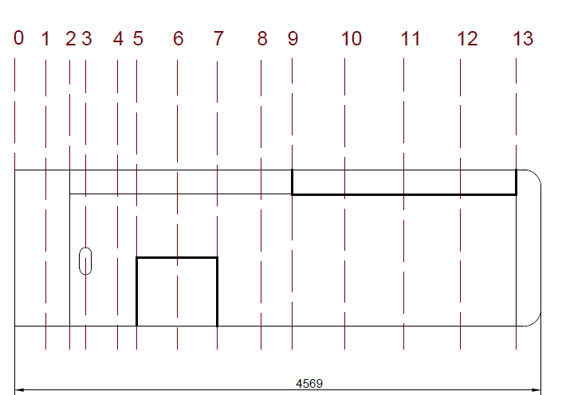Podział skrzydła na przekroje (skala 1:50)

|  |  |
| --- | --- |
| Przekroje | |
| Mocowanie podwozia | 3 |
| Mocowanie zbiornika | 5-7 |
| Mocowanie lotki | 9-13 |

1. OBLICZENIA

|  |  |
| --- | --- |
| Obliczenia | |
| masa zbiornika z paliwem | mp = 20kg |
| Maksymalne przeciążenie | n0 = 6,48 |
| xsp | 25%C |
| xsm | 44%C |
| xssz | 39%C |
| g | 9,81 m/s |

* 1. Wydatek obciążeń aerodynamicznych

$q_{a}=\frac{n_{0}∙Q}{S}∙C\left(y\right)$ (2.1)

Gdzie:

- iloczyn przeciążenia maksymalnego i współczynnika bezpieczeństwa

- ciężar samolotu

- powierzchnia skrzydła

- cięciwa skrzydła w danym przekroju

* 1. Wydatek obciążeń masowych

$q_{m}=\frac{n_{0}∙Q_{sk}}{S}∙C\left(y\right)$ (2.2)

Gdzie:

- iloczyn przeciążenia maksymalnego i współczynnika bezpieczeństwa

- ciężar skrzydła

- powierzchnia skrzydła

- cięciwa skrzydła w danym przekroju

* 1. Wydatek obciążenia paliwem

$q_{p}=\frac{Q_{p}}{∆y}$ (2.3)

Gdzie:

$Q_{p}$– Ciężar paliwa

$∆y$– przedział skrzydła

* 1. Siła tnąca

$∆T=q_{wśr}∙∆y$ (2.4)

Gdzie:

- siła tnąca pomiędzy przekrojami

- wypadkowy średni wydatek obciążeń masowych i paliwa

- przedział skrzydła

* 1. Siły skupione (lotka)

$P_{zL}=\frac{S_{L}}{S_{p}}∙m_{o}∙g$ (2.5)

Gdzie:

- siła wytwarzana przez lotkę

- powierzchnia lotki

- powierzchnia jednego skrzydła

- masa samolotu

* 1. Moment gnący

$∆Mg=T_{śr}∙∆y$ (2.6)

Gdzie:

- moment gnący między przekrojami

- średnia siła tnąca między przekrojami

- przedział skrzydła

* 1. Moment skręcający

Xa = Xśsz - Xsp Xm = Xsm - Xśsz (2.7; 2.8)

Wydatek obciążeń momentami skręcającymi:

$q_{0}=q_{a}∙X_{a}+q_{m}∙X_{m }$ (2.9)

Moment skręcający pomiędzy przekrojami:

$∆Mo=q_{0w}∙∆y$ (2.10)

Gdzie:

- wypadkowy wydatek obciążeń skręcających

- przedział skrzydła

1. WYNIKI OBLICZEŃ

Tabela 3.1 Zestawienie wyników obliczeń



1. WYKRESY

Rys. 4.1 Wykres sił tnących T oraz sił tnących z uwzględnieniem sił skupionych T wyp.

Rys. 4.2 Wykres momentów gnących Mg oraz momentów gnących z uwzględnieniem sił skupionych Mg wyp.

Rys. 4.3 Wykres momentów skręcających Mo oraz momentów skręcających z uwzględnieniem sił skupionych Mo wyp.

1. ZAŁĄCZNIKI



Zał. 6.1 Rzuty samolotu